Point-And-Go Prague Taxi Sheet
Taxi Companies “AAA” (tel 14014) and “Profi” (tel 844700800) taxis are honest, reliable and reasonably priced. Unfortunately some other taxis may overcharge tourists. Typically your taxi fare will cost you between 200kc (£5) and 500kc (£12). If you think you have been overcharged by a taxi, please give IdyllicPrague a copy of your receipt and journey details.
Ordering a Taxi from the Cottage. To order a taxi, pick up the house telephone and dial 14014. AAA taxis will answer. They speak reasonable English. You will not need to tell them your address or location, as their computer will give them this information automatically from the house telephone number. They will ask you for a time and destination. (Click here)
Taxi to the Cottage. IdyllicPrague will give you a “Get-Me-Home” card. Just show the card to a taxi driver to get back to the cottage. The card looks like this:-
Vedení (driving directions): -  Prague → Suchdol/Horoměřice → R240 → Černý Vůl  → U Černýho Vola → Únětická → Cyklistická stezka č. 8100  → Prodejní zahrada www.Trees.Cz  → Ve Mlejně Hostinec (tel.220971715) | 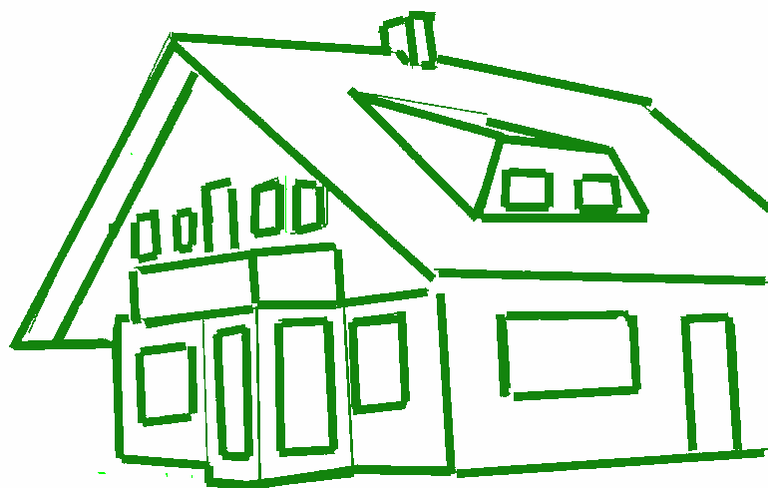  www.IdyllicPrague.com
Kontakt (contact): -  +420 603 414 212 +420 724 07 6656  +420 572 550 084 +44 141 416 2000 | Ve Mlejně Restaurace  Černý Vůl Prague 252 62
Prague Airport www.csl.cz/en 220113314 Letiště Praha Ruzyně Prague 6
Canadian Medical Centre www.cmc.praha.cz 235360133 Veleslavínská 1 162 02 Prague 6
British Embassy www.Britain.cz 257402111 Britské velvyslanectví Thunovská 14 Prague 1
Cash Machine Suchdol ATM Kamýcká 1219 Suchdol Prague 6

Metro Terminus A www.dp-praha.cz/en Dejvická Stanice metra Vitezne nam Prague 6

Delvita Supermarket www.Delvita.cz Delvita Jugoslávských Partyzánů 1580 Prague 6

Cinema & Shopping www.metropole.cz 226081511 Nákupní zóna, Zličín Prague 5

Cinema & Shopping www.villagecinemas.cz 251115111Radlická Smíchov Prague 5
Mega Shopping Mall Centrum Cerny Most Nákupní zóna Cerny Most 198 19 Prague 9
Department Store www.od-kotva.cz 224801111 Kotva náměstí Republiky Prague 1
Department Store www.tesco-shop.cz 222003111 Národní Prague 1
Bowling www.bowling-modrastodola.cz Horoměřice, Spojovací ul. Prague 6
Bowling www.beyk.cz 220930489 Kladenská 18 Velké Přílepy 252 64 Prague 6
Squash www.sweb.cz/repos.squash 220971815 Nebušická 709, Horoměřice Prague 6
Discotheque Horoměřice 728896279 Music Echo Club Velvarská 105 Horoměřice Prague 6
Disco Tuchoměřice , www.diskorai.cz 220950995 K postě 104 Tuchoměřice Prague 6
Pizzeria Sklipek www.pizzasklipek.cz 220920772 V údolí 11 Suchdol Prague 6
Restaurant Mlyn www.mlyn1999.cz 220610760 Horoměřicka 3a Jenerálka Prague 6
Restaurant Kampa Park www.kampagroup.com 57313493 NaKampě Malá strana Prague 2
National Theatre (Opera) www.nationaltheatre.cz 224901377 Národní divadlo Prague 1
State Opera www.opera.cz/en 296117111 Státní opera Legerova 75 Prague 1
Estates Theatre www.estatestheatre.cz, 224228503 Stavovské divaldo Ovocný trh Prague 1
Rudolfinum Concert Hall Rudolfinum Concert Hall Palackeho naměstí Prague 1
Municipal House Obecni dům náměstí Republiky 5 Prague 1
Prague Old Town Square Staroměstské náměstí Prague 1
Prague Castle Lion Gate 224372361 U Prašného mostu 51/6 Prague 1
Prague Zoo www.ZooPraha.cz 296112111 Zoo Praha U Trojského zámku Prague 7
Funicular Railway www.dp-praha.cz/en/di-lan-hist.htm U lanové dráhy Prague 1
Dinner Music Cruise www.EVD.cz 24810030 “Šumava” Vltava nábřeží Frantisku Prague 1
Jewish Quarter Josefov, Prague 1
Mucha Museum www.Mucha.cz 221451333 Panská 7, Prague 1

Exhibition www.cokdyvpraze.cz/vystavy.html#pva Výstaviště Holešovice Prague 7
Modern Art www.museumkampa.cz 257286147 U Sovových mlýnů Prague 1
Dinousaurs www.dinopark.cz Horseriding www.kone-indiani.cz
Gokarts www.kartingpujcovna.wz.cz Activities www.kudyznudy.cz
Explore www.moskyt.net Very Young www.mojedite.cz Fun4Family www.f4f.cz
Cinema www.villagecinemas.cz www.palacecinemas.cz Flights www.denjaksen.cz
Caves www.caves.cz Bobsleigh www.bobovka-restaurace.cz www.bobovka.cz

If your mobile telephone is registered with AAA taxis, it is possible to order a taxi simply by sending an SMS (text) message to 999069. This is an impressive system – convenient and efficient. Here are some sample messages that you might use, assuming that you have registered your name with AAA taxis as “A Guest”

Prague Airport | Ord A Guest * Letiste
Canadian Medical Centre | Ord A Guest * Veleslavinska 39
British Embassy | Ord A Guest * Thunovska 14
Cash Machine Suchdol | Ord A Guest * Kamycka 1219
Delvita Supermarket | Ord A Guest * Jugoslavskych Partyzanu 1580

